Gâteau pommes kiwi
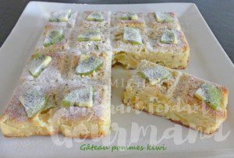 Pour 8 Croquants-Gourmands
- 2 pommes
- 2 kiwis
- 20 g de beurre
- 3 œufs
- 90 g de sucre
- 1 grosse pincée de poudre de vanille
- 125 g de farine
- 6 g de levure chimique

1 moule tablette ou moule à manqué de 20 cm de Ø beurré si non en silicone
Préchauffage du four à 180°C
Faire fondre le beurre sans le laisser trop chauffer.
Mélanger au fouet les œufs avec le sucre jusqu'à ce que le mélange soit bien mousseux.
Incorporer la vanille, le beurre, la farine et la levure.
Bien mélanger.
Éplucher les fruits et les couper en petits dés.
Les ajouter à la pâte et mélanger pour bien les enrober.
Verser la pâte dans le moule.
Enfourner pour 30 minutes.
Laisser reposer quelques minutes avant de démouler délicatement sur une grille.
Décorer à volonté de quartiers de kiwi et de sucre glace.

